la " BOIOTTA " antica borsa di acqua calda per scaldare il letto

di Ettore Caburlotto, foto di Antonio Campa

Reca sul fondo la raffigurazione di una porta cittadina tra due torri e la scritta incisa "Stabilimento Metallurgico BP&F Riv. M.", marchio che contraddistingue l'azienda Ballarini Paolo e Figli di Rivarolo Mantovano, nata nel 1889 come piccolo laboratorio artigiano. Tale marchio fu in uso dal 1941 al 1980. Ballarini Paolo e figli spa, l'azienda di pentole nota in tutta Italia con il marchio della caratteristica Porta Mantova di RivaroloInizio modulo

[[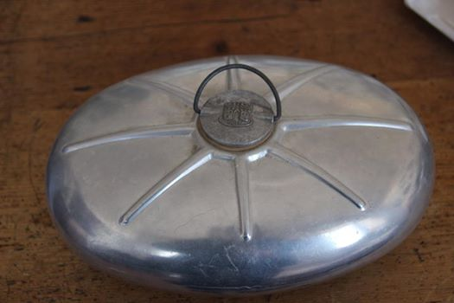](https://www.facebook.com/photo.php?fbid=10153177248113291&set=pcb.422482301260496&type=1&relevant_count=2)](https://www.facebook.com/photo.php?fbid=10153177248113291&set=pcb.422482301260496&type=1&relevant_count=2)

[[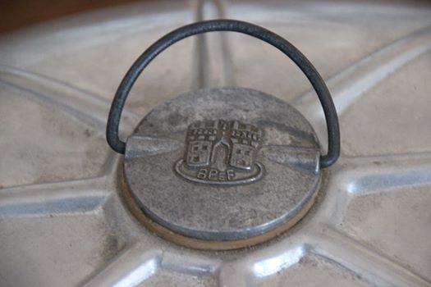](https://www.facebook.com/photo.php?fbid=10153177248228291&set=pcb.422482301260496&type=1&relevant_count=1)](https://www.facebook.com/photo.php?fbid=10153177248228291&set=pcb.422482301260496&type=1&relevant_count=1)

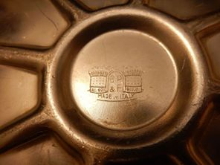

Figura di Ettore Caburlotto

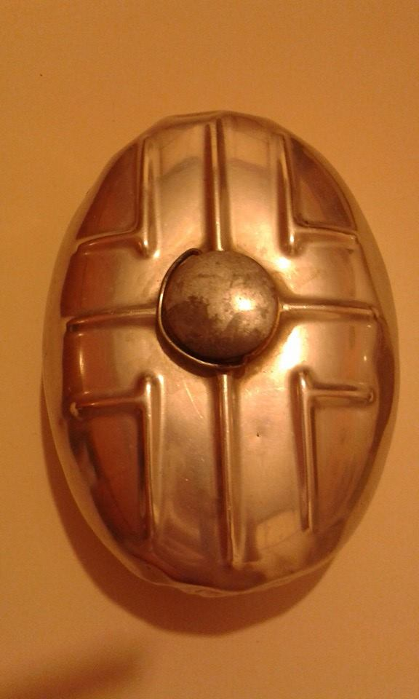

Figura di Rossella Baracco